 **Reihenschaltung**  __________

Ihr habt bereits einen einfachen Stromkreis mit einer Glühlampe aufgebaut. Heute schalten wir mehrere Glühlampen hintereinander (*in Reihe*) und schauen was passiert.



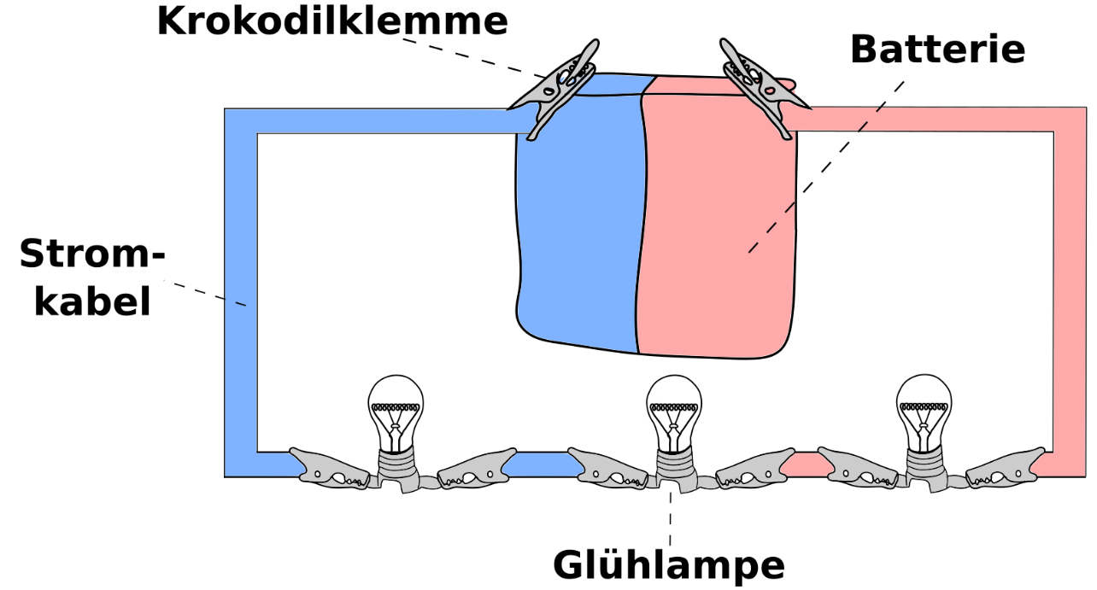



**Durchführung des Experiments:**

1. Baut einen einfachen geschlossenen Stromkreis, sodass eine Glühlampe leuchtet.
2. Baut eine zweite Glühlampe in Reihe in den Stromkreis, sodass beide Glühlampen leuchten.
3. Baut eine dritte Glühlampe in Reihe in den Stromkreis, sodass alle drei Glühlampen leuchten.



**Beschreibt, was ihr beobachtet habt:**

_____________________________________________________________________________

_____________________________________________________________________________

_____________________________________________________________________________

_____________________________________________________________________________



**Arbeitsauftrag:**

Erklärt die Unterschiede zwischen einem Stromkreis mit einer, mit zwei und mit

drei Glühlampen und malt die Glühlampen dementsprechend aus! Schaut euch dazu das Erklärvideo www.youtube.com/watch?v=Ew8srdxPp-Y zur Reihenschaltung an.

**_________________________________**

**_________________________________**

**_________________________________**

**_________________________________**

**_________________________________**

**_________________________________**

**_________________________________**

**_________________________________**

**_________________________________**

**_________________________________**

**_________________________________**

**_________________________________**

**_________________________________**

**_________________________________**

**_________________________________**

**_________________________________**

**_________________________________**

**_________________________________**

**Was passiert, wenn ein Glühdraht einer Glühlampe in einer Reihenschaltung mit drei Glühlampen durchbrennt?**

**________________________________________________________________________________**

**________________________________________________________________________________**

**________________________________________________________________________________**

